H9*
Honda VFR 750F

Kit pro levou stranu: Kit pro pravou stranu:
ID | Popis | Kat.č. | Ks
1 | Ocelová vložka | X1 | 1
2 | Dural.spacer l=40mm | 4 | 1
3 | šroub M10x70 | 851 | 1
4 | Dural.váleček l=5mm | 168 | 1
5 | šroub M10x85x1,25 | 934 | 1
6 | šroub M10x90x1,25 | 890 | 1
7 | podložka M10 | 804 | 2
8 | Ocelový adaptér | 514 | 1
ID | Popis | Kat.č. | Ks
1 | Ocelová vložka | X1 | 1
2 | Dural.váleček l=40mm | 4 | 1
3 | Šroub M10x70 | 851 | 1
4 | Šroub 10x70x1,25 | 898 | 1
5 | Šroub M10x90x1,25 | 890 | 1
7 | podložka M10 | 804 | 2
8 | Ocelový adaptér | 514 | 1

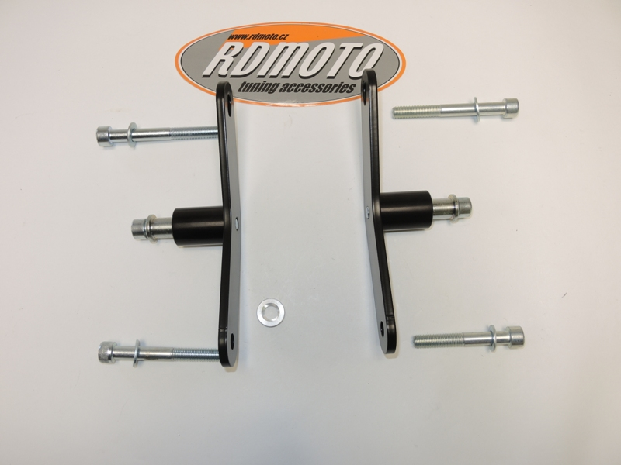
7
7

1
1

3
3

2
4
2

7
7

*Během instalace je nezbytné vyvrtat díru do kapotáže!

Upozornění - na závity všech šroubů doporučujeme použít pojistné lepidlo středně silné (modré barvy).

